La implementación del concepto de “Especificación de caso de uso“ para este proyecto adopta una visión extendida donde este instrumento opera como una unidad documental funcional que permite comprender y desarrollar algunos de los aspectos que el sistema debe poseer. Se generará una especificación de caso de uso por cada funcionalidad del sistema que se desee describir en el proyecto.

En esta especificación se incluyen los siguientes ítems (los que poseen asterisco dan comienzo a una nueva carilla):

*Carátula (Incluye nombre del caso de uso y código de la especificación).

*Historial de revisión de la especificación.

*Objetivo.

Precondiciones.

Poscondiciones.

Eventos disparadores del caso de uso.

Puntos de extensión y condiciones.

*Gráfico del caso de uso.

*Descripción analítica del caso de uso (Flujo normal / Flujo alternativo).

*Diagrama de flujo (solo si el algoritmo es complejo y complementa la descripción analítica).

*Diagrama de clase (Con las clases afectadas).

*Diagrama de secuencia (Con los objetos afectados por esta especificación).

*DER (con las entidades afectadas por esta especificación).

Los proyectos como base predeterminada poseen las siguientes funcionalidades con sus respectivas especificaciones de caso de uso:

## 01 Gestión Pedido Turno: liminar Turno

## Historial de Revisión

|  |  |  |
| --- | --- | --- |
| Versión | Autor | Descripción |
| 1 | Rodrigo Ramos | Eliminar Turno |

## Objetivo

EL objetivo es el de eliminar un turno registrado

## Precondiciones

Turno existente

## Postcondiciones

Seelimina el turno

## Eventos disparadores del caso de uso.

Gestor Modificar Turno y Dar de baja turno por ausencia de cliente

## Puntos de extensión y condiciones.

No tiene

# Gráfico del caso de uso.





# Descripción analítica del caso de uso (Flujo normal / Flujo alternativo).

<<FALTA>>

# Diagrama de clase

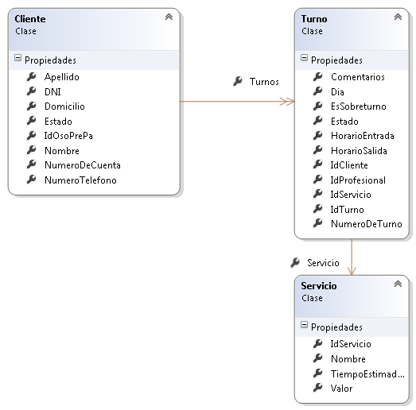

# Diagrama de secuencia

<<FALTA>>

# DER



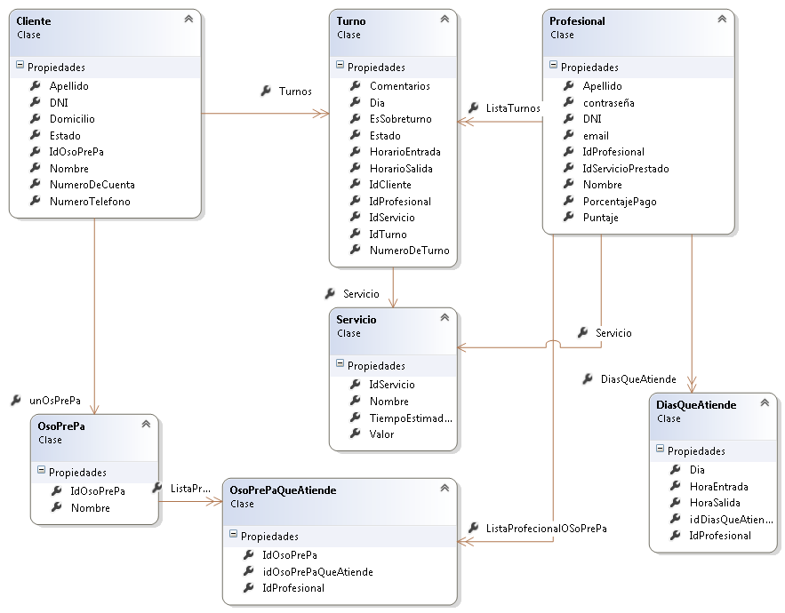

# DER

